

Formulaire d’information et de consentement

Destiné aux personnes nécessitant un support à l’écrit

- Titre du projet

Favoriser l’utilisation des transports collectifs par les personnes en situation de handicap par la recherche participative

- Responsables du projet
Philippe Archambault, erg., Ph.D  450 688-9550, poste 4832  philippe.archambault@mcgill.ca | 

- Collaborateurs et collaboratrices

Normand Boucher, Ph.D.  Claire Croteau, Ph.D.  Ahmed El-Geneidy, Ph.D.  Isabelle Gélinas, Ph.D.  Mathilde Le Bouëdec | Julie McIntyre, M.O.A.  Diane Morin, Ph.D.  Suhantee Sathananthan, M.Sc.  Alexandra Tessier, Ph.D. | 

- Établissements partenaires

- Société de transport de Montréal (STM) | 
- Autorité régionale de transport métropolitain (ARTM)  - CIUSSS du Centre-Sud-de-l’Île-de-Montréal  - CISSS de Laval |   

- Organisme subventionnaire

Ce projet de recherche est financé par le Conseil en recherches sciences humaines du Canada


- Préambule

On veut savoir si vous voulez participer à un projet de recherche.

Prenez le temps nécessaire pour lire le formulaire. | 
N’hésitez pas à poser vos questions. | 

- Description du projet et de ses objectifs

Cette recherche étudie la formation Mobilité inclusive. Cette formation est pour entraîner les personnes en situation de handicap à utiliser les transports réguliers. |   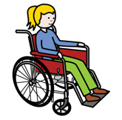  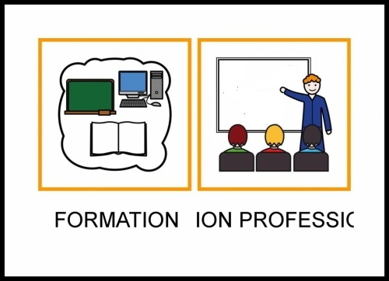
Les objectifs du projet de recherche sont de :

- Voir les effets de la formation |  |     ?  ?
- Évaluer la qualité de la formation

- Nature de la participation

Quoi ?  Un questionnaire sur vous et un sur votre expérience dans les transports (ex. nom, âge, genre)  Voulez-vous participer à plus de recherche ?  Si vous voulez, une entrevue individuelle sera faite. |   
On vous posera des questions sur vos expériences de transport et la formation. | ?  ?  ?

Combien de temps cela prend ?  4 fois 10 à 20 minutes pour le questionnaire  - Une fois avant la formation  - Une fois après la formation  - Un mois après la formation  - 3 mois après la formation  3 fois 30 à 45 minutes pour l’entrevue  - Avant la formation  - Après la formation  - 3 mois après la formation | 
Où ?  Le questionnaire sera répondu seul à la maison et renvoyé par courriel  Vous déciderez où se passe l’entrevue : |  | 

Maison | Visioconférence   | Centre de recherche  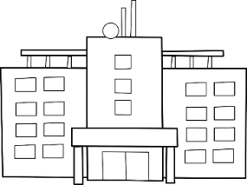

Est-ce qu’on peut vous contacter pour les entrevues ?

 |  | 
Oui |  | Non
Voulez-vous participer à encore plus de recherche ?

On peut vous contacter pour les tests suivants.

Vous n’aurez pas à faire les tests que vous n’aimez pas.

1.Un test pour la force de votre main. | 
2.Un test pour la distance que vous pouvez marcher en 6 minutes. | 
3.Un test pour voir comment vous comment vous pensez et vous souvenez des choses. | 
4. Des questions sur votre confiance à faire les choses par vous-même. | 
5.Partagez votre code postal (afin de savoir le nombre transport en commun accessible dans votre endroit).
6.Des questions sur vos amitiés et comment vous vous entendez avec les autres | 


Combien de temps cela prend-il?
Les tests seront divisés en 2 parties, chacune dure 25 minutes.

Où?
Vous déciderez où faire les tests

Maison | École   |  | Centre de recherche
Est-ce qu’on peut vous contacter pour ces tests?



Oui Non



Votre organisation de transport récolte des données sur vous durant votre participation à la formation.

Acceptez-vous que votre organisation de transport nous donne ces données pour la recherche ?
Oui | Non
- Avantages pouvant découler de votre participation

Vous sentir meilleur à utiliser les autobus et le métro. | 
Aider la recherche en réadaptation
- Risques et inconvénients pouvant découler de votre participation

RISQUES

Il y a peu de risques.

- Vous pourriez vous sentir fatigué lorsque vous ferez le test de la marche ou poussez votre fauteuil roulant pendant 6 minutes. Vous pouvez prendre une pause.  - Vous pourriez aussi tomber lorsque nous testerons ta distance de marche. Quelqu'un sera avec vous pour vous aider.  - Vous pouvez demander qu’on arrête de vous poser des questions à n’importe quel moment. |     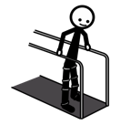
Votre service de transport ne seront pas affectés. | 
La réadaptation que vous suivez ou suivrez ne sera pas affectée.

INCONVÉNIENTS

Le temps pour participer à la recherche
Le déplacement vers la formation
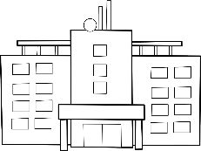

Si des questions vous font ressentir des émotions négatives, parlez-en avec moi. Je peux vous diriger vers des personnes qui pourront vous aider. | 

- Accès aux résultats à la fin de la recherche

Voulez-vous connaître les résultats à la fin de recherche ? Nous ne partagerons pas les résultats des tests individuels.

Oui | Non
 Courriel : _____________________________

- Confidentialité

Votre anonymat est préservé en tout temps  Seule l’équipe de recherche et une personne du Comité d’éthique à la recherche en réadaptation et en déficience physique peuvent avoir accès à vos informations. | 
Le lien zoom aura un mot de passe et les données seront gardées sur un nuage sécurisé. | 
Les données seront gardées à l’Hôpital juif de réadaptation et protégées par un mot de passe.
Les données de recherche seront détruites 5 ans après la fin du projet. | 
- Participation volontaire et droit de retrait
Votre participation est volontaire.  Vous pouvez arrêter n’importe quand.  C’est votre choix. |   
- Utilisation secondaire des données

Il se peut qu’on veuille utiliser les informations que vous nous donnerez dans ce projet, pour un autre projet de recherche. Est-ce que vous acceptez qu’on utilise vos données si jamais ça se produit ?
Oui | Non

- Études ultérieures

J’accepte qu’on me recontacte pour m’offrir de participer à d’autres projets de recherche de l’équipe de Philippe Archambault.

 Oui | Non
Pendant un 1 an*
Pendant 2 ans*
Pendant 3 ans*

*Vos coordonnées personnelles seront conservées par les chercheur·euse·s pour la période choisie.

- Responsabilité de l’équipe de recherche

En acceptant de participer à cette étude, vous ne renoncez à aucun de vos droits ni ne libérez les chercheurs ou l’établissement de leurs responsabilités civiles et professionnelles. | 

- Indemnité compensatoire

Vous recevrez 50$ en contrepartie des contraintes et des inconvénients découlant de votre participation au projet de recherche.  Si vous quittez avant la fin de l’étude, vous recevrez :  - 17$ si vous partez après avoir complété une fois les questionnaires  - 33$ si vous partez après avoir complété deux fois les questionnaires  Un vous donnera un autre 50$ si vous faites les entrevues.  Un vous donnera un autre 50$ si vous faites les tests sur votre force, votre distance de marche, votre concentration, vos amitiés et votre motivation. |   
Vous recevrez aussi une carte opus valide pour 3 mois après la formation. | 

- Personnes-ressources

Question sur le projet ?
Philippe Archambault  450-688-9550, poste 4832  philippe.archambault@mcgill.ca |  |     
Question sur vos droits ou sur votre participation à un projet de recherche ? :

Comité d’éthique à la recherche
514-809-0230
cer.rdp.ccsmtl@ssss.gouv.qc.ca

Pour une plainte ?
CIUSSS du Centre-Sud-de-l’Île-de-Montréal
514-593-3600
commissaireauxplaintes.ccsmtl@ssss.gouv.qc.ca

CISSS de Laval
450-668-1010, poste 23628

plaintes.csssl@ssss.gouv.qc.ca.

- Consentement

Je déclare avoir pris connaissance et compris le présent projet, la nature et l’ampleur de ma participation, ainsi que les risques et les inconvénients auxquels je m’expose. |  | 
J’ai eu l’occasion de poser toutes les questions concernant les différents aspects de l’étude et de recevoir des réponses à mes questions. | 
Je peux me retirer en tout temps sans préjudice d’aucune sorte. | 
Je certifie qu’on m’a laissé le temps voulu pour prendre ma décision. | 
Une copie signée de ce formulaire d’information et de consentement doit m’être remise. | 
Je, soussigné(e), accepte volontairement de participer à cette étude.

NOM DU PARTICIPANT SIGNATURE

Fait à ________________, le ___________, 20_____

LE CHERCHEUR REMET UNE COPIE SIGNÉE DU FORMULAIRE DE CONSENTEMENT AU PARTICIPANT ET EN CONSERVE UNE AU DOSSIER

- ASSENTIMENT

Je comprends ce que je vais faire dans la recherche.

Je peux partir de la recherche quand je veux.

Je veux participer à la recherche

NOM DU PARTICIPANT SIGNATURE

Fait à ________________, le ___________, 20_____

Je, …………………………………………..confirme que j’ai expliqué à l’enfant mentionné ci-haut la nature de l’étude du projet de recherche et les risques connus impliqués dans la participation à cette recherche et que parent(s) et enfant ont l’option de se retirer de cette étude en tout temps. Nous avons assuré l’enfant/les parents que malgré la publication des résultats de l’étude, l’identité de l’enfant sera tenue confidentielle.

________________________________
Signature du responsable du projet
ou de son représentant

Fait à ___________________, le _______________ 20____

- Engagement du chercheur ou de son représentant

Je, soussigné (e), ___________________________________, certifie
- avoir expliqué au signataire les termes du présent formulaire;
- avoir répondu aux questions qu’il m’a posées à cet égard;
- lui avoir clairement indiqué qu’il reste, à tout moment, libre de mettre un terme à sa participation au projet de recherche décrit ci-dessus;
- que je lui remettrai une copie signée et datée du présent formulaire.

________________________________
Signature du responsable du projet
ou de son représentant

Fait à ___________________, le _______________ 20____

